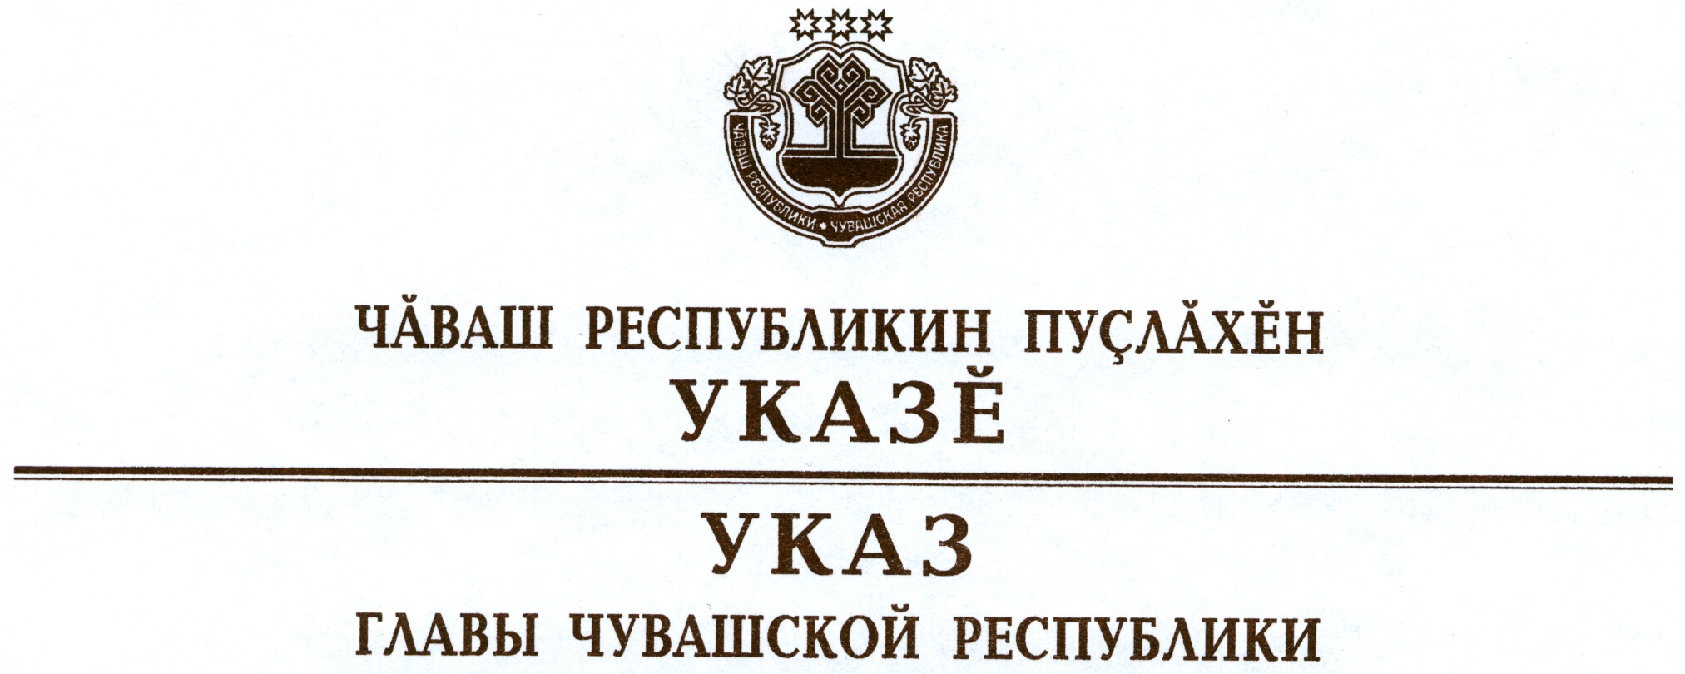

О награждении государственными наградами
Чувашской Республики

За заслуги в области сельского хозяйства и многолетний добросовестный труд присвоить почетное звание

«ЗАСЛУЖЕННЫЙ РАБОТНИК СЕЛЬСКОГО ХОЗЯЙСТВА
Чувашской Республики»
Вазиковой Людмиле Серафимовне – оператору машинного доения коров сельскохозяйственного производственного кооператива «Коминтерн», Красночетайский район
Калмыкову Мансуру Минивелиевичу – заместителю главы администрации Батыревского района – начальнику отдела сельского хозяйства, экологии, экономики, земельных и имущественных отношений.

За заслуги в области строительства и многолетний добросовестный труд присвоить почетное звание

«ЗАСЛУЖЕННЫЙ СТРОИТЕЛЬ Чувашской Республики»
Ефимову Борису Михайловичу – водителю автомобиля Ядринского ремонтно-строительного управления филиала открытого акционерного общества «Чувашавтодор».

Глава
Чувашской Республики – М.Игнатьев

г. Чебоксары
21 июня 2012 года
№ 70

